DARWIN CUMBAJIN, WILIAM SALAZAR, DAMIÁN QUISINGO, ANDRÉS VELEZ

Descripción breve

Crear una aplicación que contengan un login, registro y estado listado de vehículos donde los datos serán persistidos en un archivo txt.

Proyecto FINAL PRIMER hemisemestre

Contenido

Pantalla de Ingreso 2

Registro de Usuario 2

Pantalla listado Vehículos 2

Formulario para agregar vehículos 3

Selección de opciones Editar Eliminar 3

Formulario para edición de vehículos 3

# Pantalla de Ingreso

En esta pantalla se ingresará el usuario y contraseña del usuario registrado.

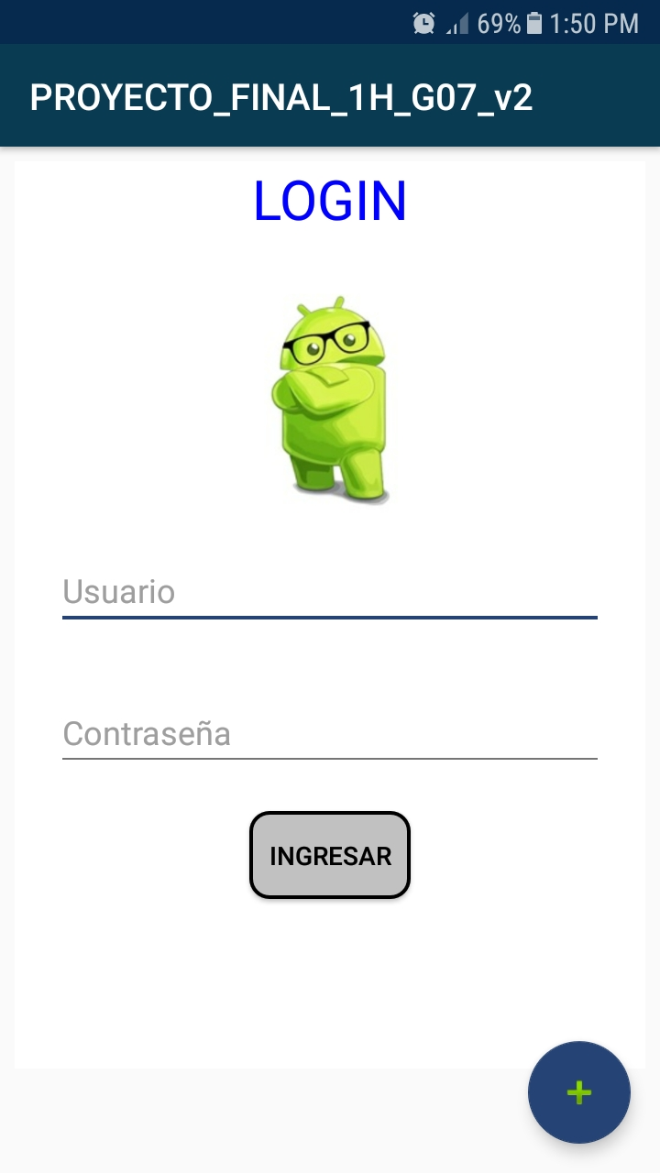

# Registro de Usuario

Ingresamos los campos establecidos.

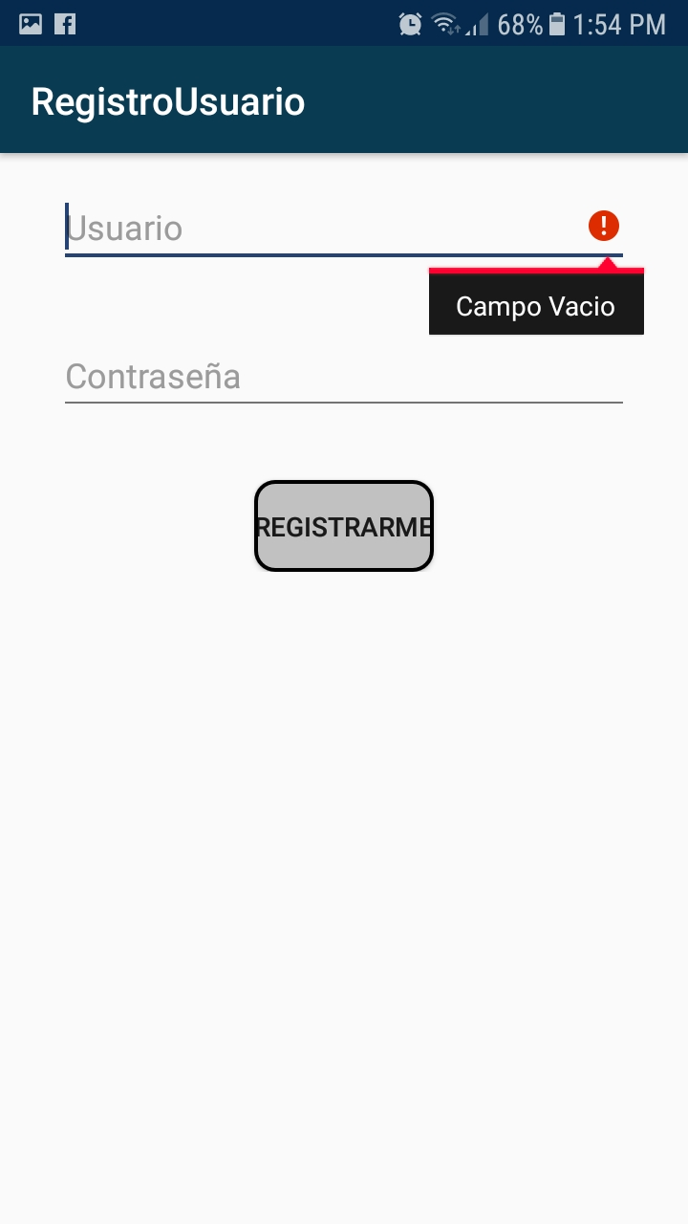

# Pantalla listado Vehículos

Una vez supero el login se procede a listar los datos de los vehículos almacenados anteriormente

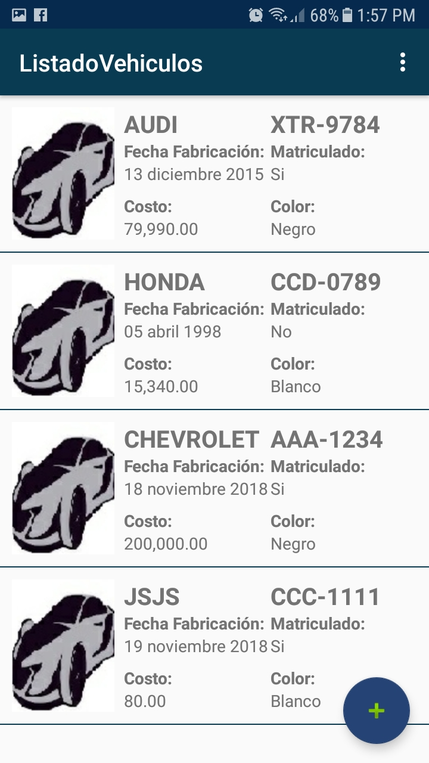

# Formulario para agregar vehículos

En esta pantalla se ingresa los datos correspondientes de un nuevo vehículo.

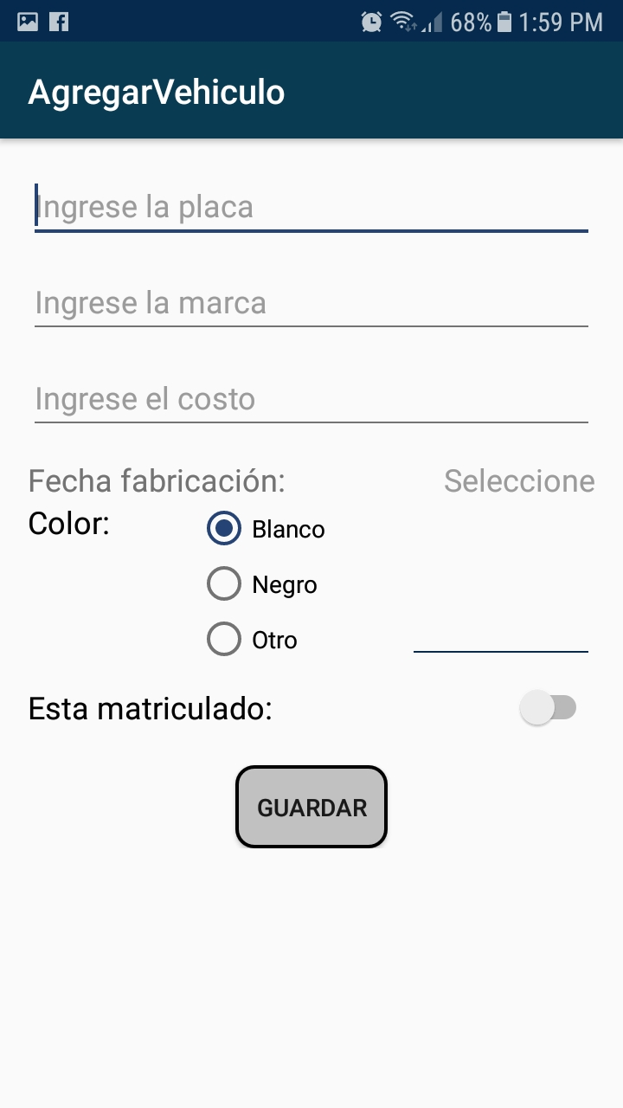

# Selección de opciones Editar Eliminar

Dependiendo de la opción escogida se realizarán las opciones establecidas

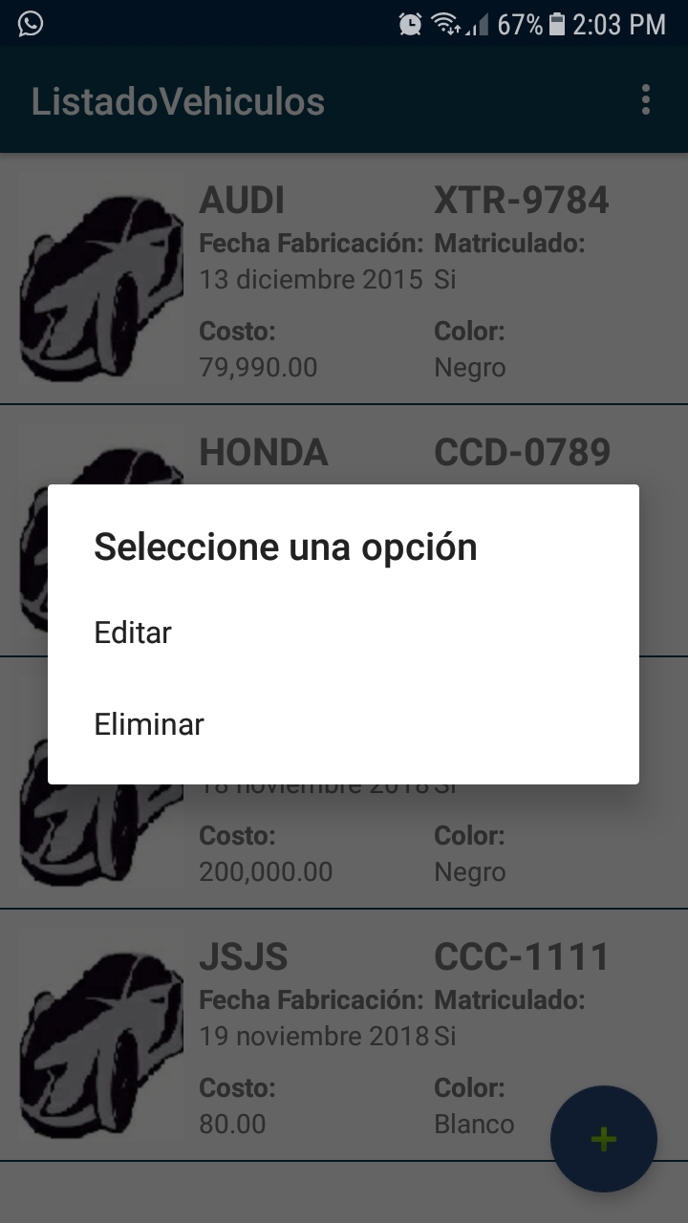

# Formulario para edición de vehículos

Se permite modificar algunos campos seleccionados como el color, precio, etc.

